ACTIVIDADES CULTURALES

22° FESTIVAL INTERNACIONAL DE CABARET
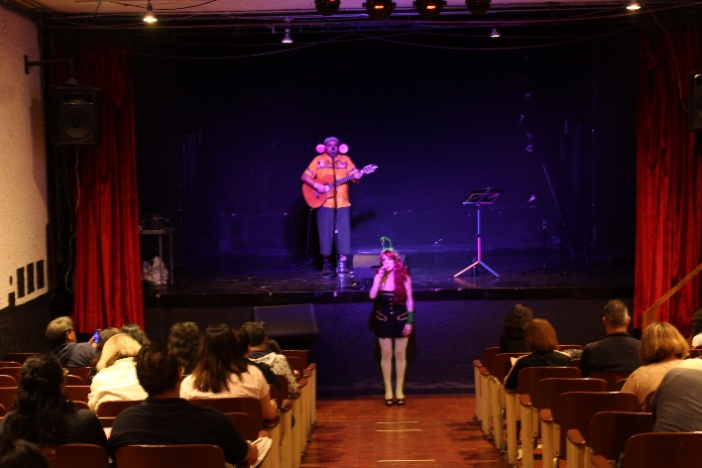

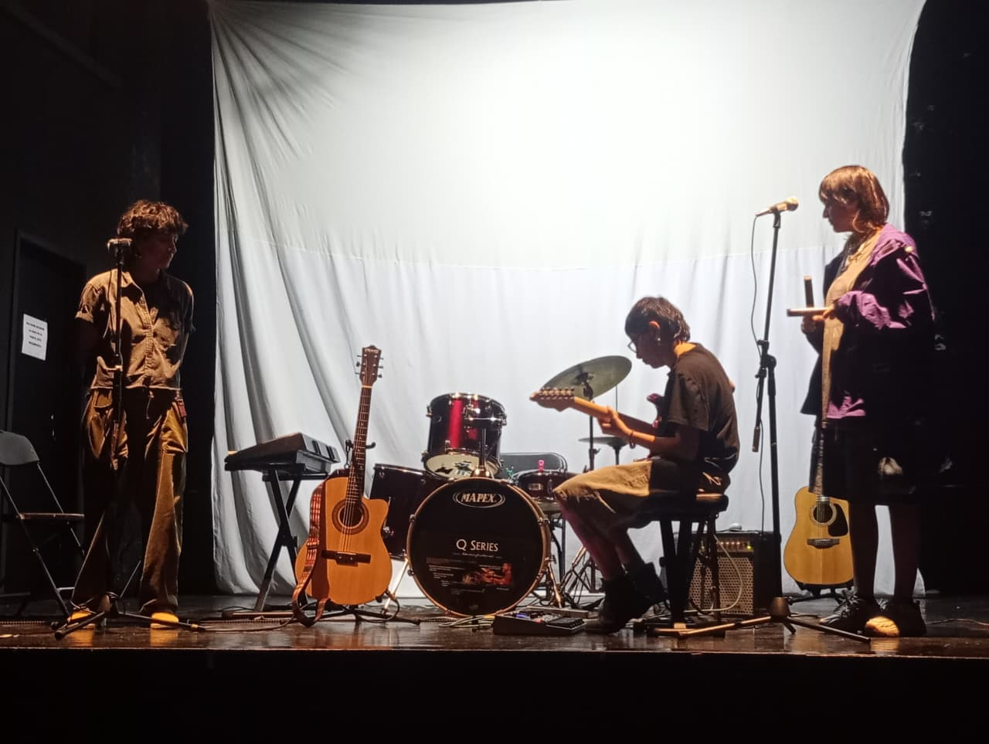
SONIDO 13

CAMINO A CASA
